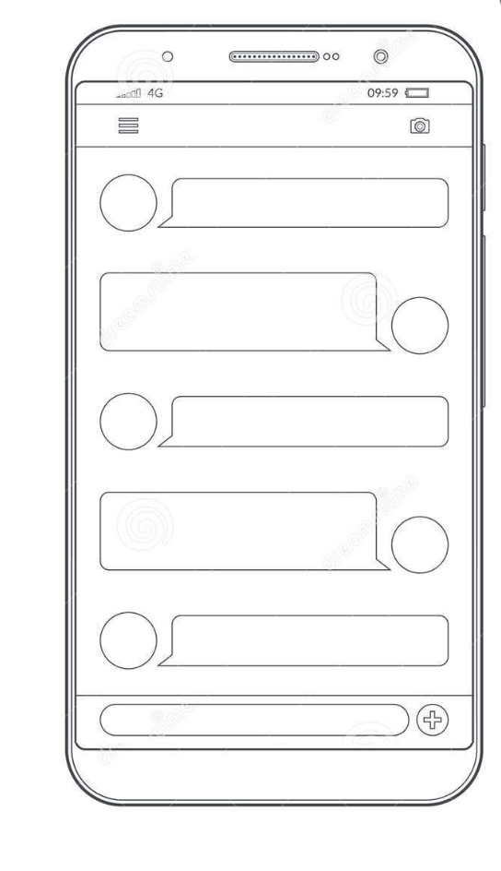Components(括號內為底下component名字)

整支手機(Phone，第一層)

上方Navbar(Navbar，第二層)：

漢堡按鈕(Hamburger，第三層)、相機按鈕(Camera，第三層)

中間螢幕畫面(Screen，第二層)：

頭像+訊息合成一個群組(Output，第三層)：

頭像(HeadShot，第四層)、對話訊息框(Message，第四層)

下方輸入欄(Input，第二層)：

輸入區(InputArea，第三層)、加號按鈕(PlusButton，第三層)

實際寫進React的結構圖

<Phone>

<Navbar>

<Hamburger />

<Camera />

</Navbar>

<Screen>

<Output>

<HeadShot />

<Message />

</Output>

</Screen>

<Input>

<InputArea />

<PlusButton />

</Input>

</Phone>